Capacités | Reconnaître que deux suites de nombres sont proportionnelles.  Résoudre graphiquement une équation de la forme f(x) = c où c est un nombre réel et f une fonction de la forme x → kx² où k est un nombre réel donné.
Connaissances | Proportionnalité : suites de nombres proportionnelles.  Vocabulaire élémentaire sur les fonctions :  - image ;  - antécédent ;  Processus de résolution graphique d’équations de la forme f(x) = c où c est un nombre réel et f une fonction de la forme x→ kx² où k est un nombre réel donné.
Attitudes | • le sens de l’observation ;  • la curiosité, l’imagination raisonnée, la créativité, l’ouverture d’esprit ;  • l’ouverture à la communication, au dialogue et au débat argumenté ;  • le goût de chercher et de raisonner ;  • la rigueur et la précision ;  • l’esprit critique vis-à-vis de l’information disponible.

Thématique utilisée : Mesurer le temps et les distances

Activité : vitesse sur autoroute

Sur autoroute, on peut voir les panneaux suivants :

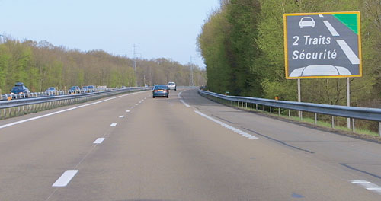
Pourquoi faut-il respecter deux traits sur autoroute entre chaque voiture ?

La distance D_{F} parcourue par une voiture pendant le temps de freinage dépend de la vitesse v de cette voiture et de l’état de la chaussée.

Le tableau suivant indique pour un modèle de voiture, sur route sèche, les distances D_{F} pour quatre vitesses :
v (en km/h) | 0 | 30 | 50 | 90 | 110
D_{F} (en m) | 0 | 4,5 | 12,5 | 40,5 | 60,5

Problématique :

Comment déterminer la distance de freinage pour une vitesse de 130 km/h ?

1re partie

- Détaillez ci-dessous votre démarche et vos calculs

C1 | C2 | C3 | C4 | C5
Entourer les compétences mises en œuvre

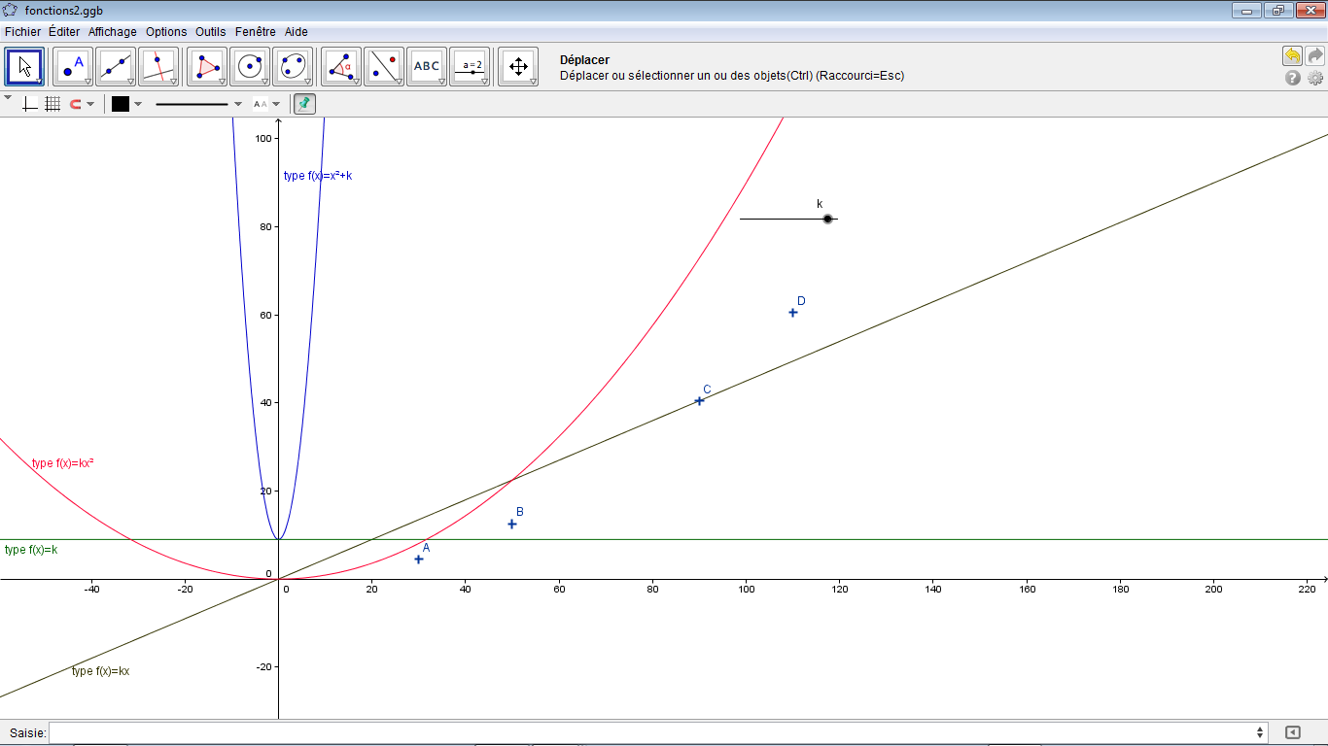
2e partie Ouvrir le fichier" fonction" avec le logiciel GEOGEBRA

- Dans le tableau ci-dessous, justifier pourquoi certaines représentations graphiques sont incompatibles avec la situation.
Type de fonction | Justification de l'incompatibilité

f(x) =

Donc le type de fonction correspondant à la situation est :

C1 | C2 | C3 | C4 | C5
Entourer les compétences mises en œuvre

3e partie

A l'aide de la fonction table de la calculatrice on teste pour deux valeurs de k :

k = 0,001
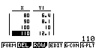
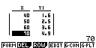
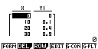

k = 0,01
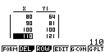
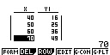
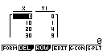

- Donner un encadrement de la valeur k

C1 | C2 | C3 | C4 | C5
Entourer les compétences mises en œuvre

- En faisant des essais à la calculatrice, déterminer l'expression de la fonction qui correspond à la situation :

f(x) =

C1 | C2 | C3 | C4 | C5
Entourer les compétences mises en œuvre

4e partie

- En vous aidant du document ANNEXE de la page suivante, justifiez le fait qu'il faut respecter 2 traits pour la sécurité sur autoroute. Détaillez ci-dessous votre démarche et vos calculs.

C1 | C2 | C3 | C4 | C5
Entourer les compétences mises en œuvre

ANNEXE

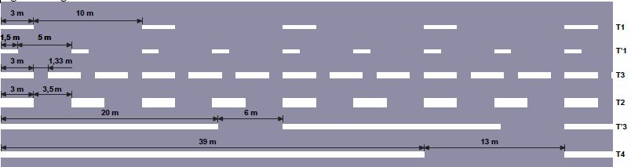

La ligne discontinue de délimitation des voies (T1) : traits de 3m / intervalles de 10m.
C’est la ligne pointillée « ordinaire », qui sert à guider et qui autorise le dépassement.

La ligne de rive (T2) : traits de 3m / intervalles de 3,50m.
Cette ligne sert à séparer la voie de circulation de l’accotement. Elle sert à se guider mais sa caractéristique intéressante est qu’elle indique toujours (sauf signalisation contraire) que l’on peut stationner sur l’accotement qu’elle délimite, à condition bien sûr que le véhicule ne déborde pas sur la voie de circulation.

La ligne de dissuasion (T3) : traits de 3m / intervalles de 1,33m.
Une ligne de dissuasion est une ligne discontinue blanche qui autorise le dépassement des véhicules lents (tracteurs agricoles, voiturettes …) ou des véhicules roulant lentement.

La bande d’arrêt d’urgence (T4) : traits de 39m / intervalles de 13m.
C’est aussi en quelque sorte une ligne de rive, mais qui interdit l’arrêt et le stationnement, sauf cas… d’urgence : panne, malaise etc.

5e partie
Les études sont très prudentes sur le freinage sur route mouillée (à cause de l'ABS qui évite le blocage des roues) mais on considère généralement que la distance de freinage sur route mouillée est multipliée par deux.
Déterminez la vitesse maximale à laquelle doit rouler le véhicule précédent pour respecter la règle de sécurité.
Détaillez ci-dessous votre démarche, vos calculs et les outils utilisés.

C1 | C2 | C3 | C4 | C5
Entourer les compétences mises en œuvre

